**Операционные системы и виртуализация (Linux)**

1. Использование команды cat в Linux

- Создать два текстовых файла: "Pets"(Домашние животные) и "Pack animals"(вьючные животные), используя команду `cat` в терминале Linux. В первом файле перечислить собак, кошек и хомяков. Во втором — лошадей, верблюдов и ослов.

- Объединить содержимое этих двух файлов в один и просмотреть его содержимое.

- Переименовать получившийся файл в "Human Friends"(.

Пример конечного вывода после команды “ls” :

Desktop Documents Downloads HumanFriends.txt Music PackAnimals.txt Pets.txt Pictures Videos

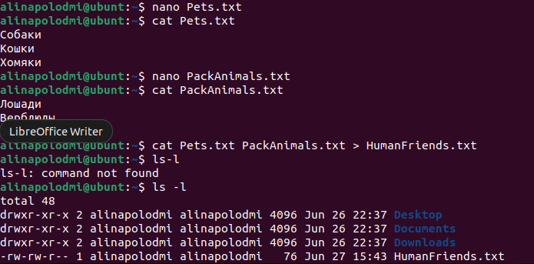

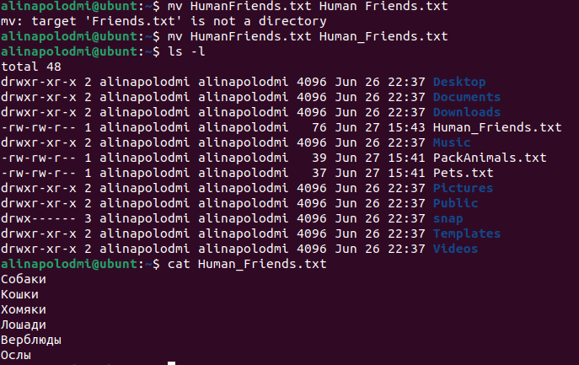

2. Работа с директориями в Linux

- Создать новую директорию и переместить туда файл "Human Friends".

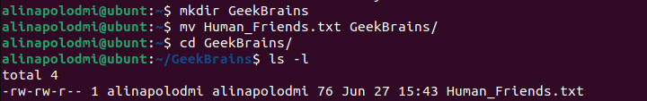

3. Работа с MySQL в Linux. “Установить MySQL на вашу вычислительную машину ”

- Подключить дополнительный репозиторий MySQL и установить один из пакетов из этого репозитория. (Необходимо создать субд MySQL, где будет храниться информация по друзьям человека)

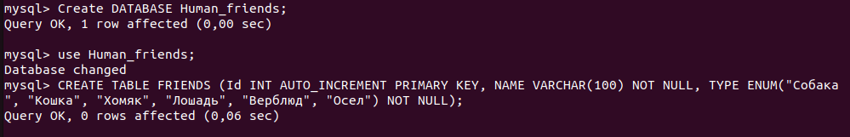

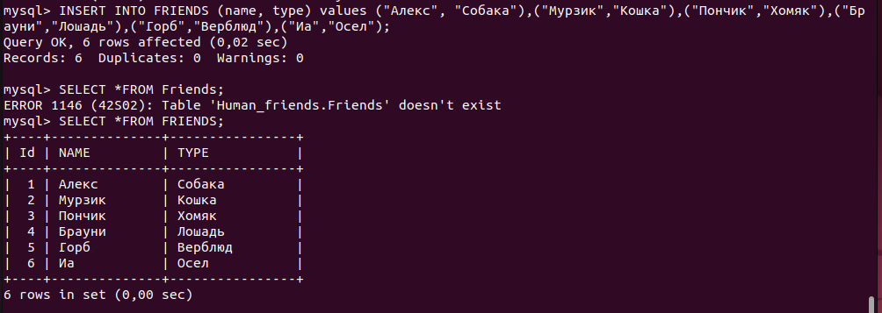

4. Управление deb-пакетами (4. Можно любой(тут просто речь идет про правильную установку и корректное удаление))

- Установить и затем удалить deb-пакет, используя команду `dpkg`.

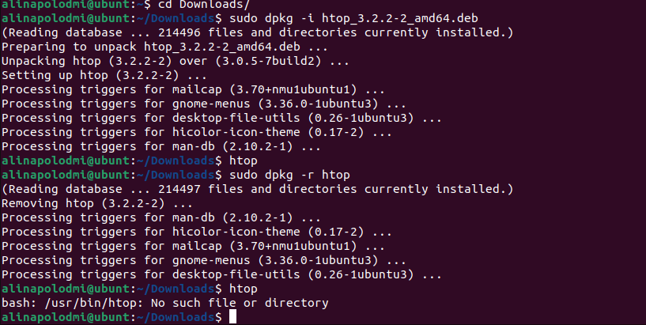

5. История команд в терминале Ubuntu

- Сохранить и выложить историю ваших терминальных команд в Ubuntu.

В формате: Файла с ФИО, датой сдачи, номером группы(или потока)

**Объектно-ориентированное программирование**

6. Диаграмма классов

- Создать диаграмму классов с родительским классом "Животные", и двумя подклассами: "Pets" и "Pack animals".

В составы классов которых в случае Pets войдут классы: собаки, кошки, хомяки, а в класс Pack animals войдут: Лошади, верблюды и ослы).

Каждый тип животных будет характеризоваться (например, имена, даты рождения, выполняемые команды и т.д)

Диаграмму можно нарисовать в любом редакторе, такими как Lucidchart, Draw.io, Microsoft Visio и других.

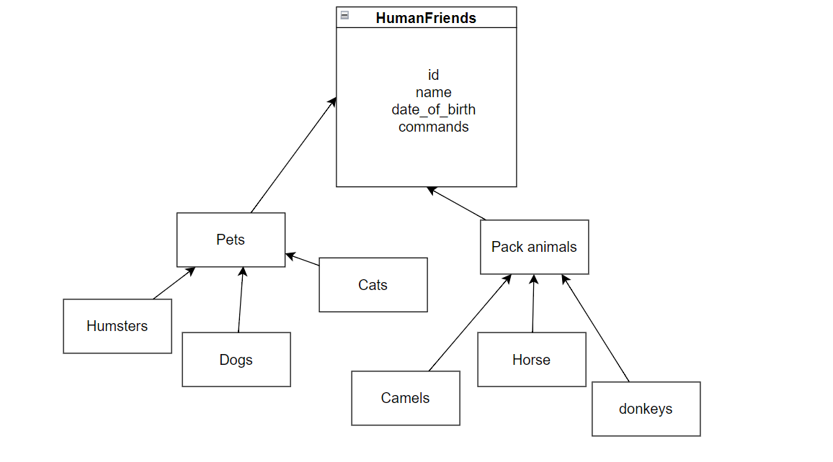

7. Работа с MySQL (Задача выполняется в случае успешного выполнения задачи “Работа с MySQL в Linux. “Установить MySQL на вашу машину”

7.1. После создания диаграммы классов в 6 пункте, в 7 пункте база данных "Human Friends" должна быть структурирована в соответствии с этой диаграммой. Например, можно создать таблицы, которые будут соответствовать классам "Pets" и "Pack animals", и в этих таблицах будут поля, которые характеризуют каждый тип животных (например, имена, даты рождения, выполняемые команды и т.д.).

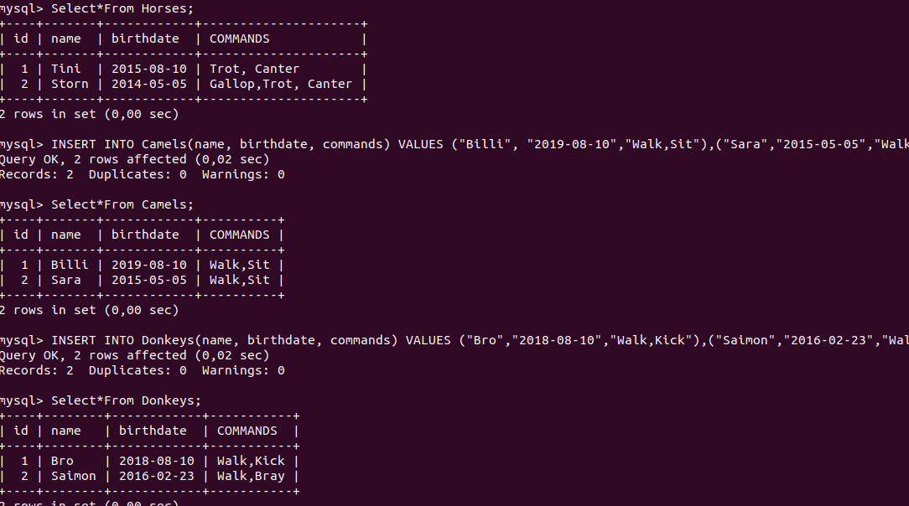

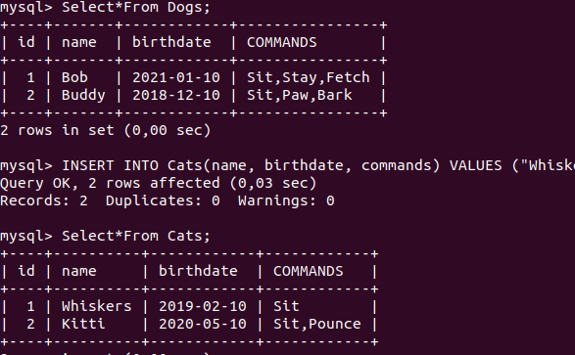

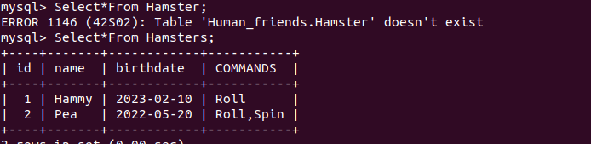

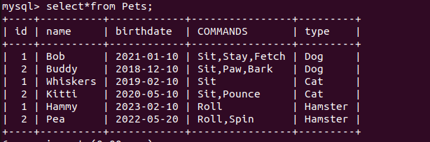

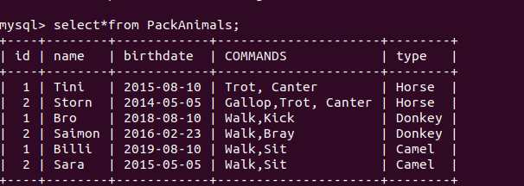

7.2 - В ранее подключенном MySQL создать базу данных с названием "Human Friends".

- Создать таблицы, соответствующие иерархии из вашей диаграммы классов.

- Заполнить таблицы данными о животных, их командах и датами рождения.

- Удалить записи о верблюдах и объединить таблицы лошадей и ослов.

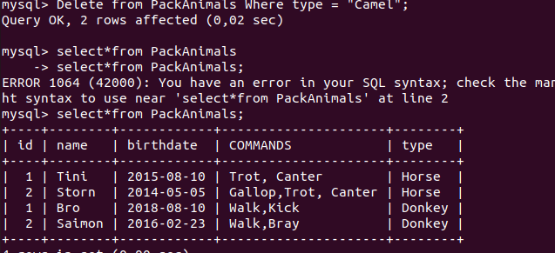

- Создать новую таблицу для животных в возрасте от 1 до 3 лет и вычислить их возраст с точностью до месяца.

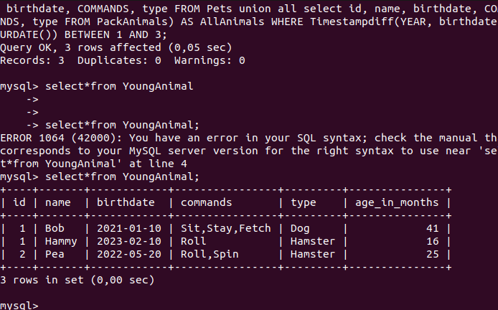

- Объединить все созданные таблицы в одну, сохраняя информацию о принадлежности к исходным таблицам.

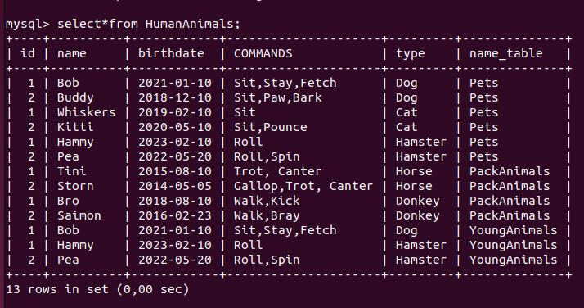

Пример заполненной таблицы для теста:

Лист "Pets"

| ID | Name | Type | BirthDate | Commands |
| --- | --- | --- | --- | --- |
| 1 | Fido | Dog | 2020-01-01 | Sit, Stay, Fetch |
| 2 | Whiskers | Cat | 2019-05-15 | Sit, Pounce |
| 3 | Hammy | Hamster | 2021-03-10 | Roll, Hide |
| 4 | Buddy | Dog | 2018-12-10 | Sit, Paw, Bark |
| 5 | Smudge | Cat | 2020-02-20 | Sit, Pounce, Scratch |
| 6 | Peanut | Hamster | 2021-08-01 | Roll, Spin |
| 7 | Bella | Dog | 2019-11-11 | Sit, Stay, Roll |
| 8 | Oliver | Cat | 2020-06-30 | Meow, Scratch, Jump |

Лист "PackAnimals"

| ID | Name | Type | BirthDate | Commands |
| --- | --- | --- | --- | --- |
| 1 | Thunder | Horse | 2015-07-21 | Trot, Canter, Gallop |
| 2 | Sandy | Camel | 2016-11-03 | Walk, Carry Load |
| 3 | Eeyore | Donkey | 2017-09-18 | Walk, Carry Load, Bray |
| 4 | Storm | Horse | 2014-05-05 | Trot, Canter |
| 5 | Dune | Camel | 2018-12-12 | Walk, Sit |
| 6 | Burro | Donkey | 2019-01-23 | Walk, Bray, Kick |
| 7 | Blaze | Horse | 2016-02-29 | Trot, Jump, Gallop |
| 8 | Sahara | Camel | 2015-08-14 | Walk, Run |

8. ООП и Java

- Создать иерархию классов в Java, который будет повторять диаграмму классов созданную в задаче 6(Диаграмма классов) .

9. Программа-реестр домашних животных

- Написать программу на Java, которая будет имитировать реестр домашних животных.

Должен быть реализован следующий функционал:

9.1. Добавление нового животного

- Реализовать функциональность для добавления новых животных в реестр.

Животное должно определяться в правильный класс (например, "собака", "кошка", "хомяк" и т.д.)

9.2. Список команд животного

- Вывести список команд, которые может выполнять добавленное животное (например, "сидеть", "лежать").

9.3. Обучение новым командам

- Добавить возможность обучать животных новым командам.

9.4 Вывести список животных по дате рождения

9.5. Навигация по меню

- Реализовать консольный пользовательский интерфейс с меню для навигации между вышеуказанными функциями.

10. Счетчик животных

Создать механизм, который позволяет вывести на экран общее количество созданных животных любого типа (Как домашних, так и вьючных), то есть при создании каждого нового животного счетчик увеличивается на “1”.